Mapeo integral del impacto del COVID-19 en la Provincia de Córdoba a través de QGIS (2020-2022)

Sara M. Boccolini¹

¹ Centro de Investigaciones y Estudios sobre Cultura y Sociedad (CIECS CONICET-UNC), Av. Haya De La Torre s/n, Córdoba saraboccolini@conicet.gov.ar

Resumen:
Se recopilaron datos estadísticos relacionados con la emergencia sanitaria de COVID-19 de diversas fuentes y se reconstruyeron los patrones de difusión y contención del virus en el territorio de la provincia de Córdoba entre marzo de 2020 y marzo de 2022.
Los datos obtenidos a nivel Departamental (movilidad de las personas, casos detectados, internaciones de cuidado intensivo o respiración mecánica, fallecidos y vacunas aplicadas) disponibles en repositorios del Ministerio de Salud de la Nación y Google se complementaron con los casos detectados desagregados por localidad -del repositorio del Ministerio de Salud de Córdoba- para conocer cómo se reflejó en el territorio el impacto del COVID-19. Se crearon mapas georreferenciados tipo Time-lapse actualizados semanalmente con gran nivel de detalle, lo que permitió identificar procesos particulares en la Región Metropolitana de Córdoba, las regiones urbanas medias y regiones rurales de la provincia.
Como resultado, se caracterizaron patrones imprevistos novedosos en las regiones agroproductivas pampeanas del Este y Sur de la provincia, las del Norte y Noroeste, y de la principal región metropolitana, a la vez que se generó un insumo de datos estratégico para valorar las medidas sanitarias implementadas, su impacto en la población y planificar frente a futuras situaciones de emergencia.

Palabras Clave:
COVID-19, desarrollo regional, ordenamiento territorial, planeamiento urbano, estudios urbanos

- INTRODUCCIÓN

Esta investigación se desarrolla como una línea de trabajo dentro de un proyecto de investigación a largo plazo como Investigadora de CONICET, que estudia las lógicas de los procesos de urbanización a escala local y regional y su desarrollo histórico. Como parte de ese proyecto, se implementa el relevamiento, análisis y sistematización de distintas bases de datos por medio de Sistemas de Información Geográfica (SIG) como estrategia principal de abordaje.
Los SIG se revelan como una herramienta estratégica tanto para procesar una gran cantidad de datos como para generar síntesis de los resultados obtenidos en forma de cartografía analítica de gran legibilidad para otros equipos de investigación, equipos técnicos dedicados a generar políticas públicas de ordenamiento territorial, organizaciones comunitarias y público en general (Bosque Sendra & García, 2000; Gómez Delgado & Barredo Cano, 2005; López-Vázquez, s. f.).
Durante la ejecución de este proyecto, emerge desde fines de 2019 la pandemia de COVID-19, afectando a toda la población alrededor del planeta. En Argentina, la emergencia sanitaria por COVID-19 fue declarada en marzo de 2020, destinándose una enorme cantidad de recursos a la evaluación del problema y el desarrollo de políticas públicas de contención y reducción del impacto sobre la población.
En este contexto, instituciones públicas y privadas producen una gran cantidad de datos a partir de relevar cotidianamente indicadores específicos de las distintas variables que conforman el fenómeno de la pandemia de COVID-19 a nivel local, regional, nacional e internacional. Esta información, gracias al desarrollo de políticas de datos abiertos a nivel nacional y provincial, está disponible libremente.
El Ministerio de Salud de la Nación, por ejemplo, pone a disposición de la comunidad una gran cantidad de datos sobre casos detectados, internaciones y fallecimientos (así como los datos referidos a la campaña de vacunación iniciada a fines de 2020) actualizados constantemente en su repositorio oficial (Datos Argentina, s.f.). En Córdoba, se cuenta con el relevamiento que publica el Ministerio de Salud de la Provincia (Informe diario de casos y medidas, s. f.) actualizado diariamente hasta el 15 de marzo de 2022.
Estos datos son utilizados por especialistas, equipos políticos y técnicos (por ejemplo, el Centro de Operaciones de Emergencia -COE- de Córdoba), académicos y medios de comunicación para caracterizar la evolución de la situación casi en tiempo real.
Sin embargo, estos datos son publicados en un formato especializado –principalmente como archivos de formato cvs-, que requiere un post-procesamiento y sistematización específica para su lectura, lo que dificulta el acceso al público no especializado. Surgen así los tableros de situación a nivel nacional (Figura 1) y provincial (Figura 2), así como informes periodísticos publicados en todos los medios de comunicación.
Pero estos informes, por su propia naturaleza, son sólo una síntesis de la gran cantidad de datos disponibles, ya que privilegian legibilidad y simplicidad y evitan sumar una cantidad de información tal que abrume a receptores no especializados en el tema.

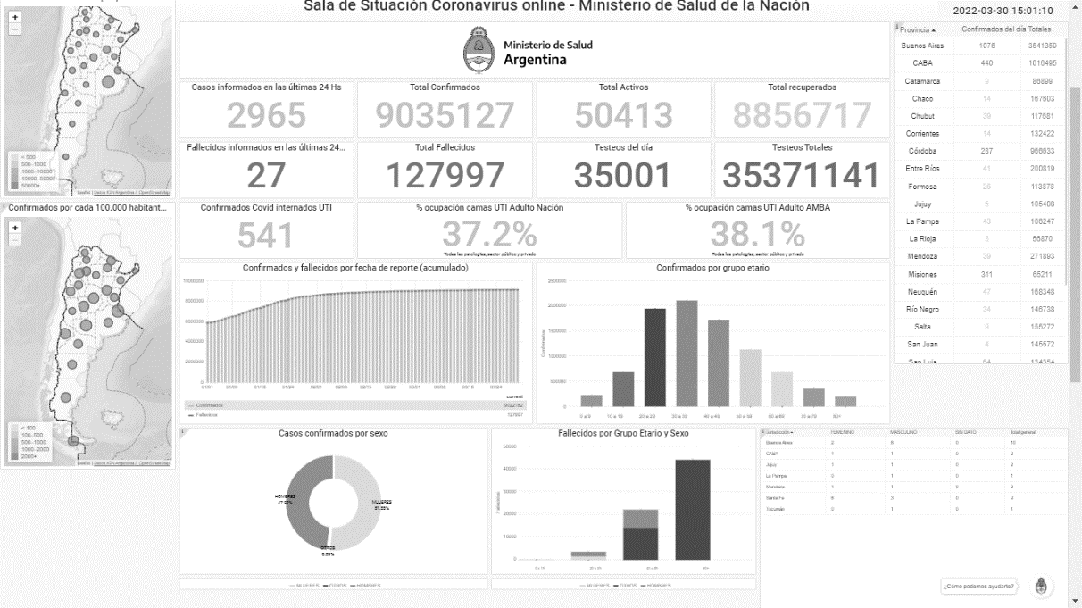
Figura 1: Tablero de situación a nivel nacional (detalle)
Fuente: https://www.argentina.gob.ar/salud/coronavirus-COVID-19/sala-situacion (obtenido el 31 de marzo de 2022).

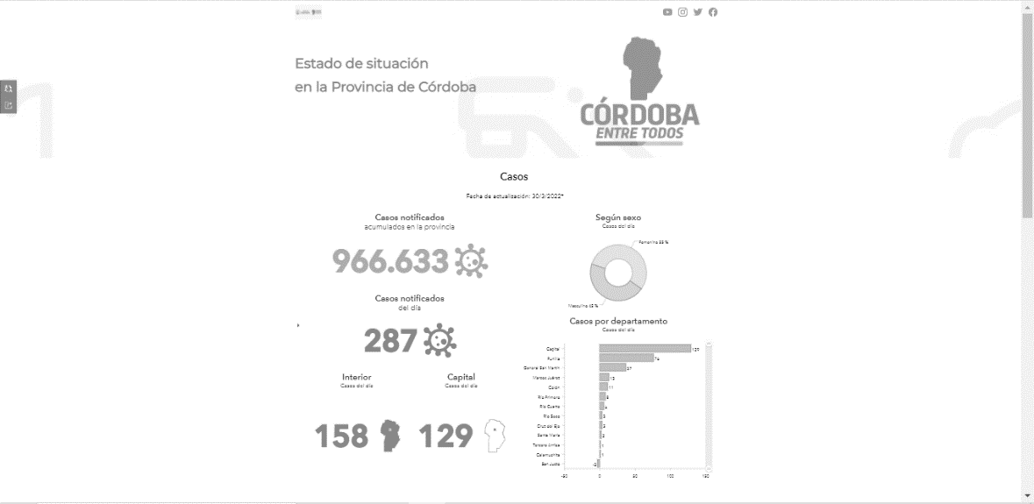
Figura 2: Tablero de situación a nivel provincial (detalle)
Fuente: https://reporte-diario-coecba.hub.arcgis.com (obtenido el 31 de marzo de 2022).

De esta forma,
- El nivel de disponibilidad de los datos se reduce al determinado por las unas pocas fuentes de información ya procesada, sintetizada y fragmentada de acuerdo al discurso particular del emisor.
- El nivel de desagregación de los datos por lo general es muy bajo, limitándose a información a nivel nacional, provincial o de las principales aglomeraciones urbanas. Cuando se cuenta con información detallada, suele deberse a informes de coyuntura sobre situaciones muy específicas, de escasa proyección temporal y extensión territorial.
- La información procesada no suele tener una continuidad temporal o metodológica que permita una lectura del desarrollo histórico del fenómeno por parte del público en general.
- Los informes más accesibles a la comunidad suelen ser análisis sintéticos y circunstanciales que omiten gran cantidad de detalles, lo que dificulta una lectura analítica y reflexiva sobre el fenómeno, y valorar tanto los aspectos críticos de la pandemia como las intervenciones para su control.
Sin embargo, el uso de SIG permite recopilar y procesar la gran cantidad de datos disponible, generando cartografía georreferenciada que no solo permite visualizar con gran nivel de detalle cada una de las variables relevadas, sino que lo hace en referencia directa al territorio, creando instrumentos de visualización de gran legibilidad para el público especializado y no especializado.
Sumado a esto, el procesamiento con SIG permite sistematizar la compilación de datos, generando una base de datos actualizada prácticamente en tiempo real, generando información histórica contrastable para evaluar el desarrollo del fenómeno en el tiempo.
Ejemplo de estas herramientas aplicadas a generar instrumentos de visualización de datos sobre la pandemia de COVID-19 a nivel global son, por ejemplo, el tablero de John Hopkins (COVID-19 Map, s. f.) (Figuras 3 y 4).

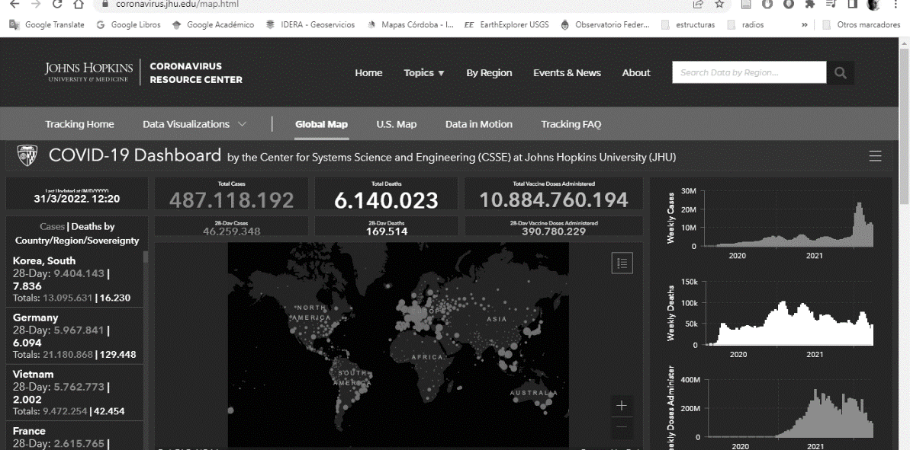
Figura 3: Tablero de situación del Center for Systems Science and Engineering de la Johns Hopkins University
Fuente: https://coronavirus.jhu.edu/map.html (obtenido el 31 de marzo de 2022).
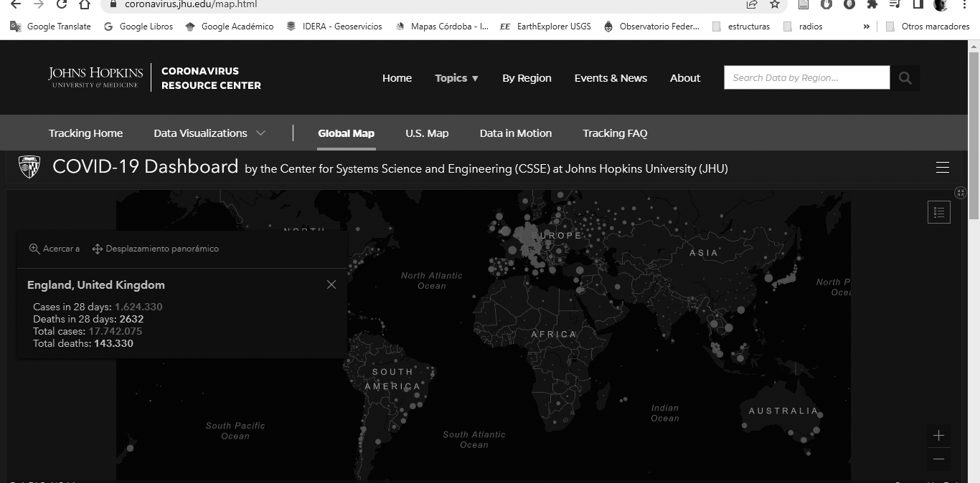
Figura 4: Tablero de situación del Center for Systems Science and Engineering de la Johns Hopkins University (detalle del mapa web, con foco en datos para Reino Unido)
Fuente: https://coronavirus.jhu.edu/map.html (obtenido el 31 de marzo de 2022).

Aun cuando la información mostrada tiene limitaciones en cuanto al nivel de desagregación y detalle, permite ejemplificar cómo las grandes bases de datos a nivel mundial pueden ser procesadas generando instrumentos accesibles al público en general, y de cómo se aumenta exponencialmente la legibilidad y capacidad de trasmisión de información por medio de la cartografía.
Entonces, teniendo como antecedente el trabajo ya realizado con base en SIG, se diseña un proyecto de recolección y procesamiento de datos sobre el impacto de la pandemia de COVID-19 en la Provincia de Córdoba, para reconstruir su evolución en el territorio a través de la generación de cartografía georreferenciada que integre los datos dispersos (relevando la mayor cantidad de variables posible) y sistematice la información con el fin de hacerla más legible y accesible a equipos académicos, técnicos y comunidad en general, que no cuenten necesariamente con una formación técnica en visualización de datos espaciales, procesamiento de bases de datos y estudios epidemiológicos.
El objetivo es aplicar los conocimientos e instrumentos disponibles para generar una fuente de información integral a escala local. Este compendio será utilizado en investigaciones académicas sobre desarrollo y ordenamiento territorial, pero además puede convertirse en un insumo estratégico para el desarrollo de instrumentos de evaluación de políticas sanitarias y comunitarias.

- ESTRATEGIA METODOLÓGICA Y DATOS UTILIZADOS

Los datos procesados consisten, inicialmente, de información georreferenciada de acceso libre sobre:
- Límites político-administrativos (a nivel provincial, departamental, ejidos municipales) (archivos de formato Shape con capas de datos tipo polígono, obtenidas como servicio WFS desde IDERA).
- Redes viales regionales, áreas urbanas (archivos de formato Shape con capas de datos tipo línea, obtenidas como servicio WFS desde IDERA).
- Localidades de la Provincia de Córdoba con identificador censal y denominación catastral (archivos de formato Shape con capas de datos tipo punto, obtenidas del repositorio de IDECOR).
- Datos estadísticos sobre población por localidad según Censo Nacional del año 2010 y las estimaciones de crecimiento esperadas por Departamento al año 2020 (archivos xlsx, obtenidos del repositorio de la Dirección General de Estadística y Censos de la Provincia de Córdoba).
Esa información de base se enriquece con relevamientos semanales (actualizados cada día domingo) entre el 26 de marzo de 2020 y el 15 de marzo de 2022, con datos de acceso libre en la web sobre:
- Casos detectados diariamente desagregados por localidad (archivos pdf provistos por el Ministerio de Salud de Córdoba).
- Casos detectados, internaciones en Unidades de Cuidados Intensivos (UCI), internaciones con requerimiento de respiración mecánica y fallecimientos desagregados por Departamento (archivos cvs provistos diariamente por el Ministerio de salud de la Nación).
- Cantidad de vacunas dispensadas, desagregadas por Departamento, edad, género y tipo de vacuna (archivos cvs provistos diariamente por el Ministerio de salud de la Nación).
- Variaciones diarias en la movilidad de las personas en lugares de trabajo, recreación, comercios, parques y estaciones de transporte, desagregadas por Departamento (archivos pdf provistos por Google en su Mobility Report, actualizado dos o tres veces por semana)
En primer lugar se creó un mapa base de la Provincia de Córdoba con capas diferenciadas para Departamentos y Localidades con el programa QGIS de acceso libre.
Seguidamente, se elaboraron planillas xlsx que sistematizaron los datos sobre la pandemia de COVID-19 para cada semana, y permitieron representar los datos en gráficos que integran variables cualitativas y de tiempo, para identificar patrones a lo largo del período estudiado.
Posteriormente, estas planillas se vincularon a las entidades tipo punto que representan las Localidades municipales o de tipo polígono que representan cada Departamento de la Provincia de Córdoba (de acuerdo a cada variable) del mapa base.
En ese mapa base fue posible estudiar los datos de acuerdo a varias estrategias:
- Mediante la visualización avanzada de variables, se diseño un sistema de representación que integra la cantidad de casos detectados y la relación de esta cantidad con la población total por Localidad a una fecha determinada, lo que permitió contrastar la situación de los diferentes aglomerados urbanos entre sí o de acuerdo a su jerarquía en la red urbana provincial.
- Los datos a nivel departamental se vincularon como variables independientes en la capa de Departamentos, lo que hizo posible observar la situación de cada Localidad -o conjunto de localidades a nivel regional-en referencia al Departamento o Departamentos en que estuvieran ubicadas, o en referencia a la situación general de la Provincia.
- Mediante la función de control dinámico temporal fue posible generar capas de Localidades y Departamentos con los valores semanales de cada variable, y visualizarlos como un mapa dinámico tipo Time Lapse. De esta forma, se pudo estudiar el impacto de la pandemia en cuanto efecto dinámico, y su evolución en el territorio en el período de dos años, permitiendo detectar patrones inusuales o inesperados en diversas regiones de la Provincia de Córdoba.

- PRINCIPALES RESULTADOS

Impacto de las restricciones a la movilidad en la cantidad de casos detectados

Un primer acercamiento revela el impacto de los protocolos implementados a partir de marzo de 2020 para restringir la movilidad de las personas en toda la provincia (Figura 5). Esto se reflejó no sólo en la variación de la movilidad de las personas, que disminuyó considerablemente en todos los Departamentos, sino que también tuvo su respuesta en la tasa de contagios según los casos detectados por localidad.
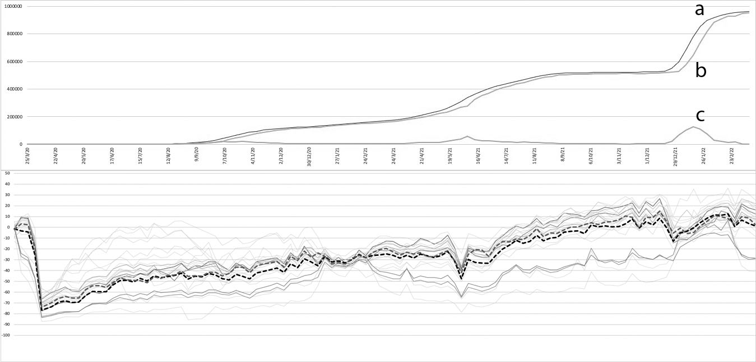 Figura 5: Correlación entre las curvas epidemiológicas provinciales (arriba) y las variaciones en la movilidad por Departamento (abajo) desde el 23 de marzo de 2020 hasta el 15 de marzo de 2022
Curva a: Casos acumulados totales; curva b: Personas recuperadas; curva c: Casos activos en cada semana relevada
Nota: Para calcular las variaciones a la movilidad, el día de referencia es la mediana correspondiente al período de 5 semanas desde el 3 de enero hasta el 6 de febrero de 2020. Las líneas grises finas representan cada Departamento; la línea de trazos negra, al total provincial.
Fuente: elaboración propia (2020-2022) con base a datos del COE Córdoba y Google Mobility Report.

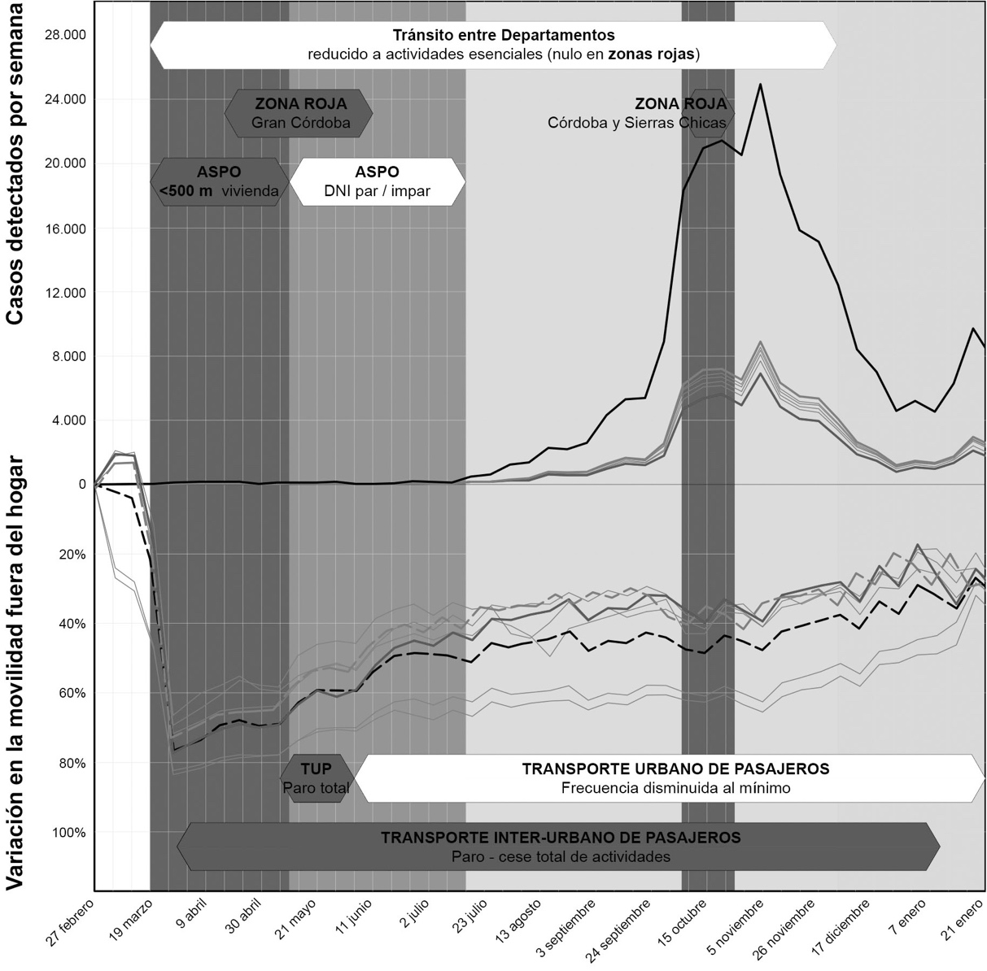
Figura 6: RMCba. Niveles de restricción a la movilidad, casos de CoVID-19 detectados y variaciones en la movilidad por semana por Departamento (marzo-diciembre 2020)
Nota: el valor de referencia para variaciones de movilidad es el valor medio diario entre 3 de enero-6 de febrero de 2020.
Fuente: Boccolini (2022b).

Relevamiento desagregado a nivel localidades

El relevamiento semanal de los casos detectados desagregados por localidad permitió reconstruir el proceso de difusión del virus en el territorio (Figura 7). Se detectaron regiones especialmente afectadas al inicio de la pandemia, como el Este y Sureste agro productivo, así como brotes regionales en la región de Traslasierra y a lo largo de la Ruta Nacional 9.
El estudio presentado en la Figura 7 también permite correlacionar el nivel de riesgo esperado –debido principalmente a factores de riesgo habitacional y vulnerabilidad socioeconómica (Ballarini et al., 2020)- con las áreas afectadas más intensamente, como insumo de evaluación y ajuste de protocolos de contención y prevención de contagios.

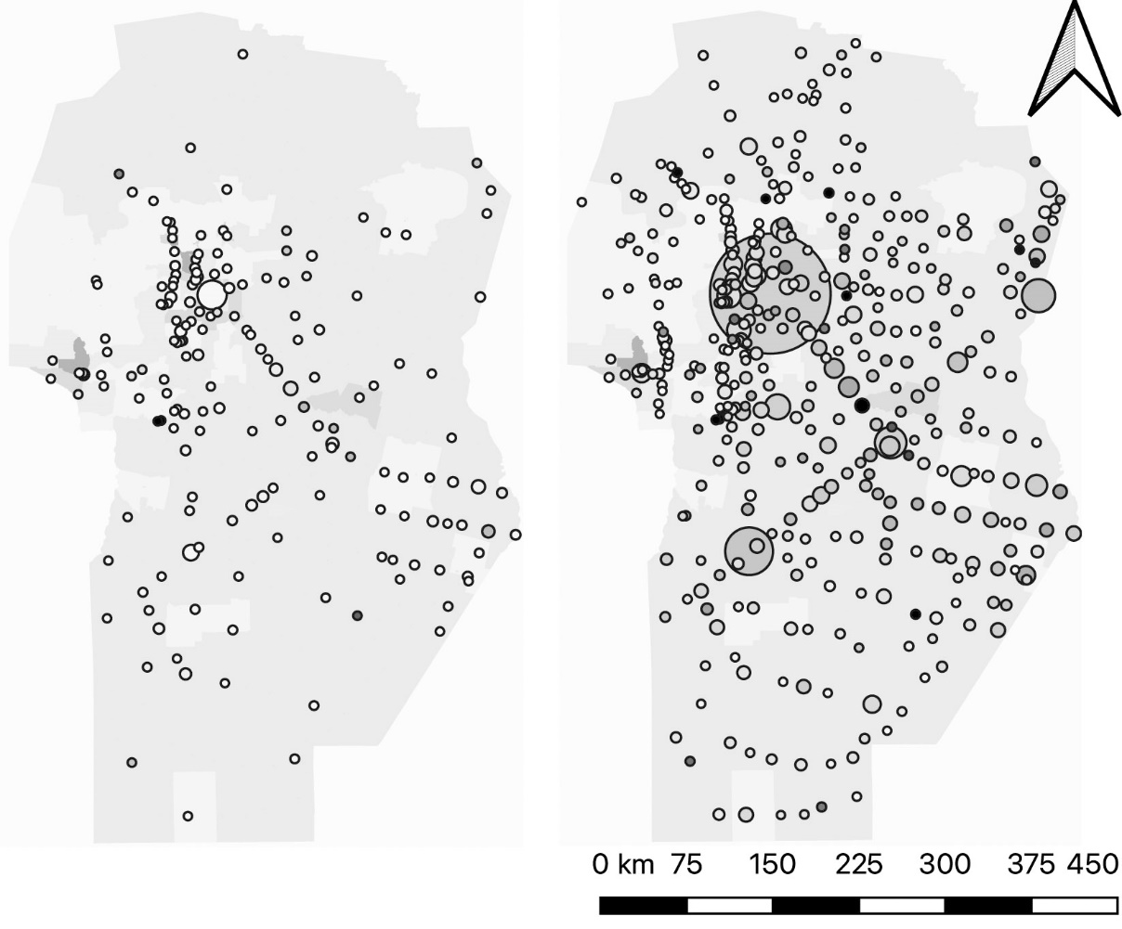

Figura 7: Córdoba. Casos COVID-19 detectados acumulados por localidad y nivel de riesgo sanitario por radio censal
Casos al 30 de agosto de 2020 (izquierda) y al 28 de febrero de 2021 (derecha)
El tono de los círculos indica el porcentaje de población afectada.
El tono de color de los radios censales indica el nivel de riesgo calculado a abril de 2020.
Fuente: elaboración propia (2022) con base en datos de Ballarini et al. (2020) y COE Córdoba.
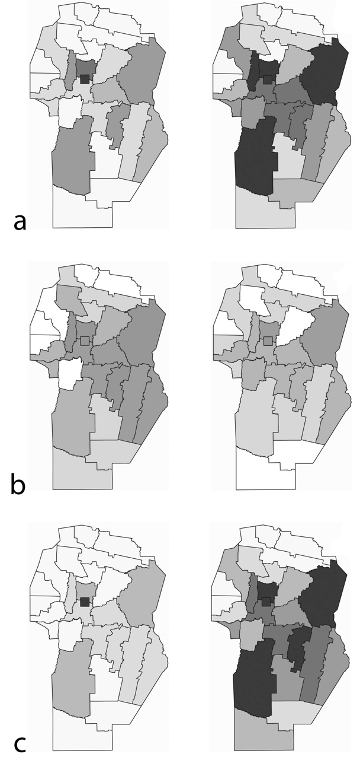
Figura 8: Córdoba. (a) Casos detectados en las cinco semanas anteriores al 6 de junio de 2021 (izq.) y al 16 de enero de 2022 (der)
(b) Internaciones en unidades de cuidados intensivos en la semana del 6 de junio de 2021 (izq.) y del 16 de enero de 2022 (der)
(c) Vacunas aplicadas acumuladas al 6 de junio de 2021 (izq.) y al 16 de enero de 2022 (der)
Fuente: elaboración propia (2022) con base en datos de COE Córdoba y Ministerio de Salud de la Nación.

Relevamiento desagregado a nivel de Departamentos

Los datos procesados cada semana permitieron conocer la gravedad de la situación en cada etapa de la pandemia, sobre todo correlacionando cantidad de casos detectados con los casos que efectivamente requirieron cuidados intensivos, respiración mecánica o resultaron en la muerte de la persona enferma (Figura 8).
También permitieron una primera aproximación para estimar el impacto de las vacunas aplicadas en la población en la remediación de los efectos de la enfermedad en la población contagiada.

Visualizaciones dinámicas de los datos

Como se adelantó en el apartado anterior, la función de control dinámico temporal permitió reconstruir los sucesivos relevamientos de frecuencia semanal como un proceso histórico (Figura 9). Este comando permite ajustar no sólo el período mostrado sino también las variables a visualizar.

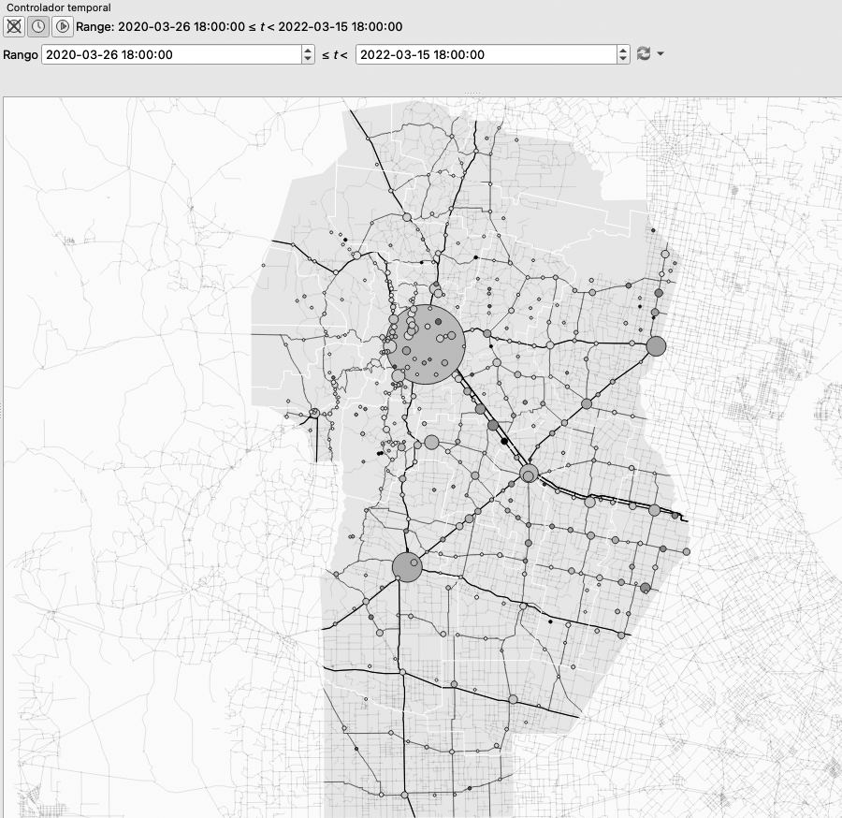
Figura 9: Captura de pantalla de la interfase del Control dinámico temporal de QGIS y el mapa de datos relevados hasta marzo de 2022
Fuente: elaboración propia (2020-2022) con base en datos de COE Córdoba, IDERA e IDECOR.

- CONCLUSIONES

El compendio de datos relevados está compuesto por planillas de relevamiento tipo cvs y xlsx vinculadas a las capas shape de puntos y polígonos, articulados en un mapa analítico en la interfase QGIS.
Los datos de este mapa pueden ser analizados en la propia interfase del programa, o ser exportados como imagen en formato jpeg o pdf a través del gestor de composiciones de ese programa, o para ser visualizados como mapa web, a través del complemento Gis2web.
Las secuencias temporales generadas son fácilmente exportables en formatos tipo gif.
La información generada hasta ahora, complementada con informes técnicos de instituciones y organizaciones comunitarias (CEPAL, 2020a, 2020b; Ciuffolini et al., 2020; Comisión de Ciencias Sociales de la Unidad Coronavirus COVID-19, 2020; Ernst et al., 2020; López Moruelo, 2020; Naciones Unidas Argentina, 2020; Observatorio MuMaLá. Mujeres, Disidencias, Derechos, 2020), así como los datos relevados en los principales medios de comunicación escrita de la Provincia (c.f. Agüero, 14 ago 20; Audrito, 2020; Colautti, 2020; Cuellar, 14 ago 20; Digón, 2020; El Doce.tv, 2020; Esbry, 2020; Ferreras, 2020; Otero, 2020; Redacción La Nueva Mañana, 2020; Redacción La Voz, 2020), ha sido insumo en investigaciones sobre el impacto de la pandemia y las restricciones a la movilidad en los diferentes grupos de población y aglomerados urbanos en la Región Metropolitana de Córdoba (Boccolini, 2020, 2022b, 2023a), y la caracterización de la región pampeana agro productiva como paisaje operativo articulado en procesos de urbanización de escala global (Boccolini, 2023b, 2022a).
Este relevamiento permite profundizar en la estrecha relación entre las redes socio-comunitarias y la trama espacial construida en el territorio; la importancia de conocer las estrategias que despliegan las personas en el espacio para el desarrollo de su vida cotidiana, a escala local y regional; pero, sobre todo, para avanzar en la comprensión de las diferentes unidades socio-territoriales que componen la Provincia.
Actualmente el proyecto se encuentra en la etapa de construcción de una interfase web para permitir la visualización de los datos relevados a público especializado y no especializado, y difundir la información generada a toda la comunidad.

- REFERENCIAS

Agüero, F. (14 ago 20). También en Punilla se aceleran los contagios: En parte, por el vínculo con la Capital | Regionales. La Voz del Interior. https://www.lavoz.com.ar/regionales/tambien-en-punilla-se-aceleran-contagios-en-parte-por-vinculo-con-capital/
Audrito, D. (2020, septiembre 9). Coronavirus: El brote de Río Cuarto y zona, el más complejo de los que hoy tiene Córdoba. La Voz del Interior. https://www.lavoz.com.ar/ciudadanos/coronavirus-brote-de-rio-cuarto-y-zona-mas-complejo-de-que-hoy-tiene-cordoba/
Ballarini, M., Córdoba, M., & Gianini Kurina, F. (2020, junio 4). COVID-19 en Córdoba: Estimación y visualización del riesgo de enfermedad según área. Modelos estadísticos de propagación y evolución de epidemias. Propagación y evolución de epidemias, Córdoba.
Boccolini, S. (2020). "Vulnerabilidad y conflictos emergentes por restricciones a la movilidad en tiempos de COVID-19. El caso de la región metropolitana de Córdoba (Argentina)". Presentado en el II Coloquio Internacional de Conflictos Urbanos. Jerez de la Frontera, España. (evento virtual)
___________. (2022a). Estrategias de movilidad en paisajes operativos latinoamericanos como factor de riesgo en tiempos de Covid-19. Perspectiva Geográfica, XXVII(2) (en prensa).
___________. (2022b). La metrópolis contraurbanizada en tiempos de CoVID-19. Bitácora Urbano-Territorial, XXIII(2) (en prensa).
___________. (2023a). “Vulnerabilidad y conflictos emergentes por restricciones a la movilidad de las personas en tiempos de CoVID-19. En Betancourt, M. (Ed.) Áreas metropolitanas, salud territorial e incertidumbre. Bogotá (en prensa).
___________. (2023b). "From Territories of Extraction to Operational Landscapes in a Urban Era. The Urban Fix for Latin American Ruralities in Times of COVID-19. Seleccionado para ser presentado en el seminario internacional Shifting Landscapes, en The London School of Economics. Londres, Junio de 2022.
Bosque Sendra, J., & García, R. (2000). El uso de los sistemas de información geográfica en la planificación territorial. Anales de Geografía de la Universidad Complutense, 20, 49-67.
CEPAL. (2020a). Sectores y empresas frente al COVID-19: Emergencia y reactivación [Informe especial]. CEPAL.
CEPAL, C. E. para A. L. y el. (2020b). América Latina y el Caribe ante la pandemia del COVID-19: Efectos económicos y sociales. CEPAL.
Ciuffolini, M. A., Avalle, G., de la Vega, C., Villegas Guzmán, S., Job, S., Saccucci, E., Ferrero, M. M., Hernández, J., Ávila Castro, M. P., Azarian, F., Reinoso, P., Caccia, A., Alonso, M. C., Godoy, L., Nahas, E., Marini, J., Fernández, V., Dellea, G., Whitney, L., & de Goycoechea, V. (2020). La foto revelada. Informe sobre la situación social, conflictividad y medidas gubernamentales en la Córdoba de la pandemia. Fundación El llano (CEPSAL).
Comisión de Ciencias Sociales de la Unidad Coronavirus COVID-19. (2020). Relevamiento del impacto social de las medidas del Aislamiento dispuestas por el PEN. Ministerio de Ciencia, Tecnología e Innovación de la Nación.
Colautti, F. (2020, septiembre 16). Coronavirus: Los 40 pueblos y ciudades de Córdoba que generan mayor inquietud. La Voz del Interior. https://www.lavoz.com.ar/ciudadanos/coronavirus-40-pueblos-y-ciudades-de-cordoba-que-generan-mayor-inquietud/
Cuellar, B. (14 ago 20). Sierras Chicas suma casos, por efecto Capital | Ciudadanos. La Voz del Interior. https://www.lavoz.com.ar/ciudadanos/sierras-chicas-suma-casos-por-efecto-capital/
Digón, V. (2020, abril 15). Violencia de género en aislamiento: El testimonio de dos víctimas | Ciudadanos. La Voz del Interior. https://www.lavoz.com.ar/ciudadanos/violencia-de-genero-en-aislamiento-testimonio-de-dos-victimas/
El Doce.tv. (2020, julio 29). Imputaron al presunto iniciador del brote de coronavirus en Oliva y Tío Pujio. eldoce.tv. https://eldoce.tv/sociedad/imputaron-contador-presunto-iniciador-brote-coronavirus-oliva-tio-pujio_101626
Ernst, C., López Moruelo, E., Pizzicannella, M., Rojo, S., & Romero, C. (2020). COVID-19 y el mercado de trabajo en Argentina: El reto de luchar contra la pandemia y su impacto socioeconómico en un tiempo de desafíos económicos serios (p. 53) [Informe técnico]. Organización Internacional del Trabajo.
Esbry, G. (2020, abril 15). Por impacto de la cuarentena, fuerte aumento de las frutas y de las verduras | Ciudadanos. La Voz del Interior. https://www.lavoz.com.ar/ciudadanos/por-impacto-de-cuarentena-fuerte-aumento-de-frutas-y-de-verduras/
Ferreras, A. (2020, agosto 7). El pueblo que pasó de 0 a 82 casos en 10 días. La Voz del Interior. https://www.lavoz.com.ar/ciudadanos/pueblo-que-paso-de-0-a-82-casos-en-10-dias/
Gómez Delgado, M., & Barredo Cano, J. (2005). Sistemas de información geográfica y evaluación multicriterio en la ordenación del territorio. RA-MA.
López Moruelo, E. (2020). La COVID-19 y el trabajo doméstico en Argentina (p. 29) [Informe técnico]. Organización internacional del Trabajo oficina Argentina.
López-Vázquez, M. A. B.-P. y C. M. (s. f.). Fundamentos de las Infraestructuras de Datos Espaciales (IDE). BibliotecaOnline SL.
Naciones Unidas Argentina. (2020). CoVID-19 en Argentina: Impacto socioeconómico y ambiental. Naciones Unidas.
Observatorio MuMaLá. Mujeres, Disidencias, Derechos. (2020). Registro nacional de Femicidios,Femicidios Vinculados, Trans/Travesticidiosy Lesbicidios de MuMaLa. Año 2020 Parcial y resumen en contexto pandemia COVID 19. MuMaLá. https://www.mumala.ar/registro-nacional-parcial-2020/
Otero, M. (2020, agosto 1). Más de 80 mil alumnos se desconectaron de la escuela en Córdoba | Ciudadanos. La Voz del Interior. https://www.lavoz.com.ar/ciudadanos/mas-de-80-mil-alumnos-se-desconectaron-de-escuela-en-cordoba/
Redacción La Nueva Mañana. (2020, marzo 17). Paicor: Desde el jueves los módulos se entregarán para llevar al hogar. La Nueva Mañana. https://lmdiario.com.ar/contenido/209884/paicor-desde-el-jueves-los-modulos-se-entregaran-para-llevar-al-hogar
Redacción La Voz. (2020, abril 14). Garantizan provisiones en Villa del Prado y Parque Santa Ana para que los vecinos no tengan que salir del barrio | Ciudadanos. La Voz del Interior. https://www.lavoz.com.ar/ciudadanos/garantizan-provisiones-en-villa-del-prado-y-parque-santa-ana-para-que-vecinos-no-tengan-q/

Fuentes de datos de acceso libre y repositorios oficiales
Censos, D. de E. y. (s. f.). Inicio. Dirección General de Estadística y Censos. Recuperado 31 de marzo de 2022, de https://estadistica.cba.gov.ar/
COVID-19 Map. (s. f.). Johns Hopkins Coronavirus Resource Center. Recuperado 31 de marzo de 2022, de https://coronavirus.jhu.edu/map.html
Datos Abiertos del Ministerio de Salud—COVID-19. Casos registrados en la República Argentina. (s. f.). Recuperado 8 de enero de 2021, de http://datos.salud.gob.ar/
Datos Argentina. (s. f.). Datos Argentina. Recuperado 31 de marzo de 2022, de https://datos.gob.ar/
Idecor.cba.gov.ar – Infraestructura de Datos Espaciales de la Provincia de Córdoba. (s. f.). Recuperado 31 de marzo de 2022, de https://idecor.cba.gov.ar/
IDERA - Inicio. (s. f.). Recuperado 31 de marzo de 2022, de https://www.idera.gob.ar/
Informe diario de casos y medidas. (s. f.). Gobierno de Córdoba. Recuperado 31 de marzo de 2022, de https://www.cba.gov.ar/informe-diario-de-casos-y-medidas/
Informes de Movilidad Local sobre el COVID-19. (s. f.). Recuperado 31 de marzo de 2022, de https://www.google.com/covid19/mobility/

